Статистическая информация о предоставлении муниципальных услуг
структурными подразделениями Городской Управы города Калуги
за I квартал 2023 года

Федеральный закон от 27.07.2010 № 210-ФЗ «Об организации предоставления государственных и муниципальных услуг» (далее – Федеральный закон № 210-ФЗ) определяет муниципальную услугу как деятельность по реализации функций органа местного самоуправления, которая осуществляется по запросам заявителей в пределах полномочий органа, предоставляющего муниципальные услуги, по решению вопросов местного значения, установленных в соответствии с Федеральным законом от 06.10.2003 № 131-ФЗ «Об общих принципах организации местного самоуправления в Российской Федерации» и уставами муниципальных образований.
В соответствии с Федеральным законом № 210-ФЗ деятельность муниципального образования «Город Калуга» по предоставлению муниципальных услуг ориентирована на снижение административных барьеров при их оказании.
В I квартале 2023 года произошли следующие изменения в перечне муниципальных услуг, оказываемых органами Городской Управы города Калуги:
1. Были признаны утратившими силу 2 административных регламента предоставления муниципальных услуг:
- выдача специального разрешения на движение тяжеловесного и (или) крупногабаритного транспортного средства по автомобильным дорогам общего пользования местного значения муниципального образования «Город Калуга» (ранее оказывалась управлением городского хозяйства города Калуги);
- рассмотрение жалоб и консультирование граждан по вопросам защиты прав потребителей на территории муниципального образования «Город Калуга» (ранее оказывалась управлением экономики и имущественных отношений города Калуги).
2. Приняты новые административные регламенты управления архитектуры, градостроительства и земельных отношений города Калуги в сфере земельных отношений по следующим муниципальным услугам:
- утверждение схемы расположения земельного участка или земельных участков на кадастровом плане территории в муниципальном образовании «Город Калуга»;
- предварительное согласование предоставления земельного участка на территории муниципального образования «Город Калуга»;
- предоставление в собственность, аренду, постоянное (бессрочное) пользование, безвозмездное пользование земельного участка, находящегося в государственной или муниципальной собственности, без проведения торгов на территории муниципального образования «Город Калуга»;
- постановка граждан на учет в качестве лиц, имеющих право на предоставление земельных участков в собственность бесплатно, на территории муниципального образования «Город Калуга»;
- предоставление земельного участка, находящегося в государственной или муниципальной собственности, гражданину или юридическому лицу в собственность бесплатно на территории муниципального образования «Город Калуга».
Действующие ранее административные регламенты в сфере земельных отношений были признаны утратившими силу.
3. Разработан и утвержден административный регламент предоставления муниципальной услуги управления архитектуры, градостроительства и земельных отношений города Калуги по выдаче разрешения на использование земель или земельного участка, которые находятся в государственной или муниципальной собственности, без предоставления земельных участков и установления сервитута, публичного сервитута на территории муниципального образования «Город Калуга».
Таким образом, органами Городской Управы города Калуги в I квартале 2023 года предоставляется 75 муниципальных услуг. В их предоставлении принимает участие 131 муниципальный служащий.
Таблица 1. Информация о количестве
оказываемых структурными подразделениями
Городской Управы города Калуги муниципальных услуг

№ п/п | Наименование структурного подразделения Городской Управы города Калуги | Количество предоставляемых муниципальных услуг
1 | Управление делами Городского Головы города Калуги | 1
2 | Управление по работе с населением на территориях | 2
3 | Управление городского хозяйства города Калуги | 7
4 | Управление жилищно-коммунального хозяйства города Калуги | 7
5 | Управление экономики и имущественных отношений города Калуги | 9
6 | Управление архитектуры, градостроительства и земельных отношений города Калуги | 27
7 | Управление социальной защиты города Калуги | 8
8 | Управление образования города Калуги | 2
9 | Управление культуры города Калуги | 2
10 | Управление физической культуры, спорта и молодежной политики города Калуги | 4
11 | Отдел по охране прав несовершеннолетних, недееспособных и патронажу города Калуги | 1
12 | Городская Управа города Калуги (сектор по обеспечению деятельности заместителя Городского Головы города Калуги) | 5

За рассматриваемый период в структурные подразделения Городской Управы города Калуги поступило 11 740 заявлений на предоставление муниципальных услуг.
59,46% граждан лично обратились в органы Городской Управы города Калуги за предоставлением услуг (6 981 заявление).
36,44% заявлений было направлено в электронном виде через Единый портал госуслуг, региональный портал госуслуг (4 278 запросов).
2,3% заявлений поступило с помощью почтовой связи (270 заявлений).
1,24% - посредством электронной почты (145 заявлений).
0,56% - через многофункциональный центр предоставления государственных и муниципальных услуг (66 заявлений).
Диаграмма 1. Информация о поступивших заявлениях
на предоставление муниципальных услуг

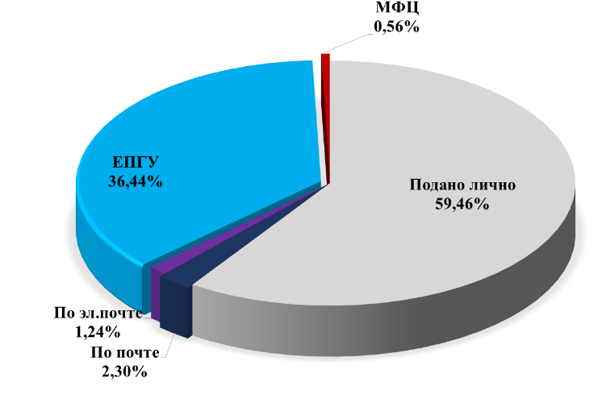

В I квартале 2023 года в электронном виде предоставляется 36 муниципальных услуг.
Граждане, как и в предыдущие отчетные периоды, чаще всего обращаются за услугами управления образования города Калуги (76,57 % электронных запросов поступило в данное управление в I квартале 2023 года (3190 заявлений).
Через Многофункциональный центр предоставления государственных и муниципальных услуг (МФЦ) возможно получить 17 муниципальных услуг. Подача документов через МФЦ осуществлялась только на услуги управления архитектуры, градостроительства и земельных отношений города Калуги.
В I квартале 2023 года наибольшее количество запросов на предоставление муниципальных услуг получили: управление образования города Калуги (4166), управление архитектуры, градостроительства и земельных отношений города Калуги (3040) и управление социальной защиты города Калуги (1784).
Количество поступивших заявлений на предоставление муниципальных услуг в разрезе структурных подразделений Городской Управы города Калуги представлено на диаграмме 2.

Диаграмма 2. Информация о количестве поступивших
заявлений на предоставление муниципальных услуг

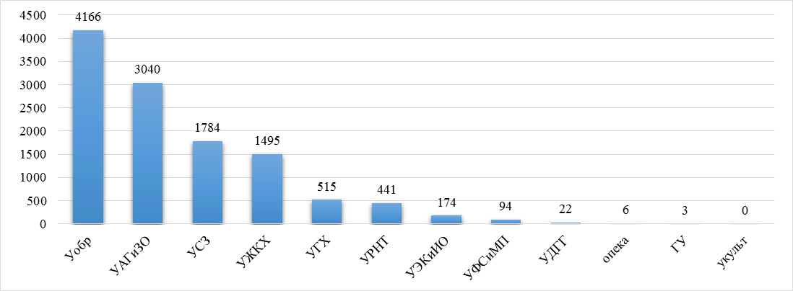

Где:
УАГиЗО – управление архитектуры, градостроительства и земельных отношений города Калуги;
Уобр – управление образования города Калуги;
УРНТ – управление по работе с населением на территориях;
УГХ – управление городского хозяйства города Калуги;
УЖКХ – управление жилищно-коммунального хозяйства города Калуги;
УЭКиИО – управление экономики и имущественных отношений города Калуги;
УДГГ – управление делами Городского Головы города Калуги;
УСЗ – управление социальной защиты города Калуги;
Опека – отдел по охране прав несовершеннолетних, недееспособных и патронажу города Калуги;
УФСиМП – управление физической культуры, спорта и молодежной политики города Калуги;
ГУ - Городская Управа города Калуги;
УКульт – управление культуры города Калуги
.
Наибольшее количество заявлений было подано на следующие муниципальные услуги:
- выдача путевки для отдыха детей муниципального образования "Город Калуга" в каникулярное время в загородных оздоровительных лагерях (2538 заявлений);
- регистрация детей, подлежащих обучению по образовательным программам дошкольного образования, в электронном реестре будущих воспитанников образовательных организаций (1628 заявлений);
- подтверждение права бесплатного проезда в городском транспорте общего пользования отдельным категориям граждан (1268 заявлений)
Положительное решение было вынесено по 8506 заявлениям, отказано в приеме документов по 29 заявлениям, по 795 заявлениям было отказано в предоставлении муниципальных услуг по основаниям, предусмотренными административными регламентами. 2410 заявлений на конец I квартала находятся в работе (преимущественно на предоставление услуги по выдаче путевки для отдыха детей муниципального образования "Город Калуга" в каникулярное время в загородных оздоровительных лагерях, так как в настоящее время осуществляется прием заявлений на отдых детей в летнюю смену в загородных оздоровительных лагерях, а выдача путевок будет производится за 5 дней до заезда в лагерь).

Диаграмма 3. Информация о принятых решениях о
предоставлении муниципальной услуги

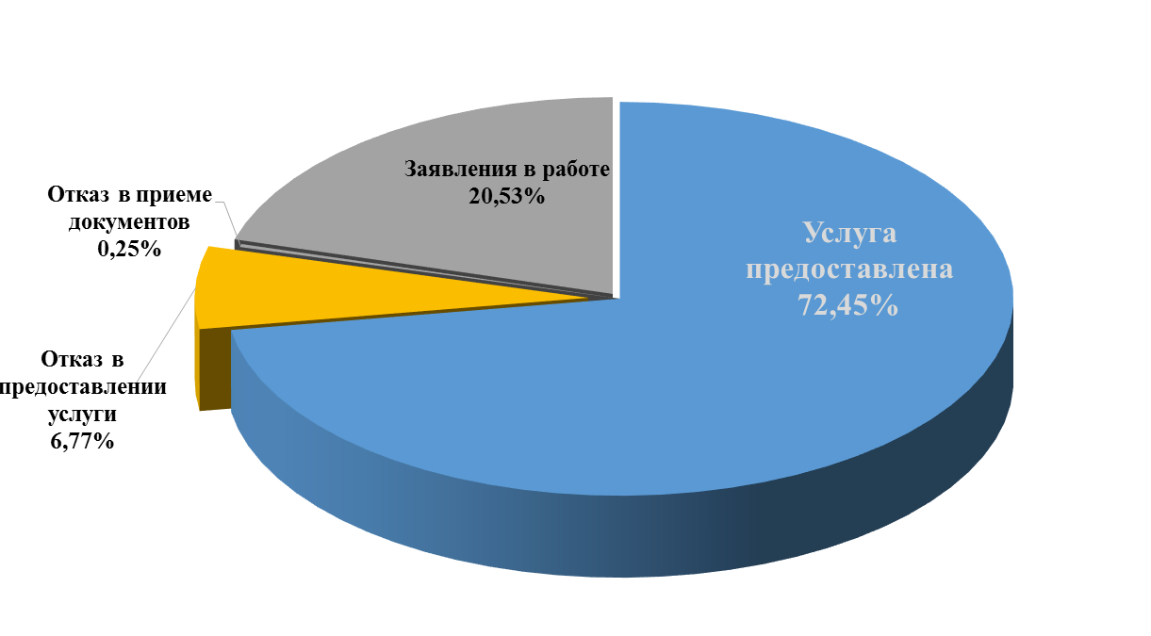

Общая информация о предоставленных муниципальных услугах в I квартале 2023 года представлена в таблице 2.

Таблица 2. Сводная информация о работе
структурных подразделений Городской Управы города Калуги
по предоставлению муниципальных услуг

№ п/п | Наименование структурного подразделения Городской Управы города Калуги | Количество муниципальных услуг | Количество мун. служащих, участвующих в предоставлении услуги | Кол-во поступивших запросов | Результат работы с запросами
 |  |  |  |  | Удовлетворено всего | отказ в приеме документов | Отказ в предоставлении услуги
1 | Управление делами Городского Головы города Калуги | 1 | 1 | 22 | 22 | 0 | 0
2 | Управление по работе с населением на территориях | 2 | 44 | 441 | 436 | 0 | 5
3 | Управление городского хозяйства города Калуги | 7 | 9 | 515 | 515 | 5 | 0
4 | Управление жилищно-коммунального хозяйства города Калуги | 7 | 11 | 1495 | 1478 | 0 | 17
5 | Управление экономики и имущественных отношений города Калуги | 9 | 11 | 174 | 174 | 0 | 0
6 | Управление архитектуры, градостроительства и земельных отношений города Калуги | 27 | 41 | 3040 | 2235 | 24 | 671
7 | Управление социальной защиты города Калуги | 8 | 7 | 1784 | 1672 | 0 | 90
8 | Управление образования города Калуги | 2 | 2 | 4166 | 1871 | 0 | 12
9 | Управление культуры города Калуги | 2 | 1 | 0 | 0 | 0 | 0
10 | Управление физической культуры, спорта и молодежной политики города Калуги | 4 | 1 | 94 | 94 | 0 | 0
11 | Отдел по охране прав несовершеннолетних, недееспособных и патронажу города Калуги | 1 | 1 | 6 | 6 | 0 | 0
12 | Городская Управа города Калуги (сектор по обеспечению деятельности заместителя Городского Головы города Калуги) | 5 | 2 | 3 | 3 | 0 | 0

